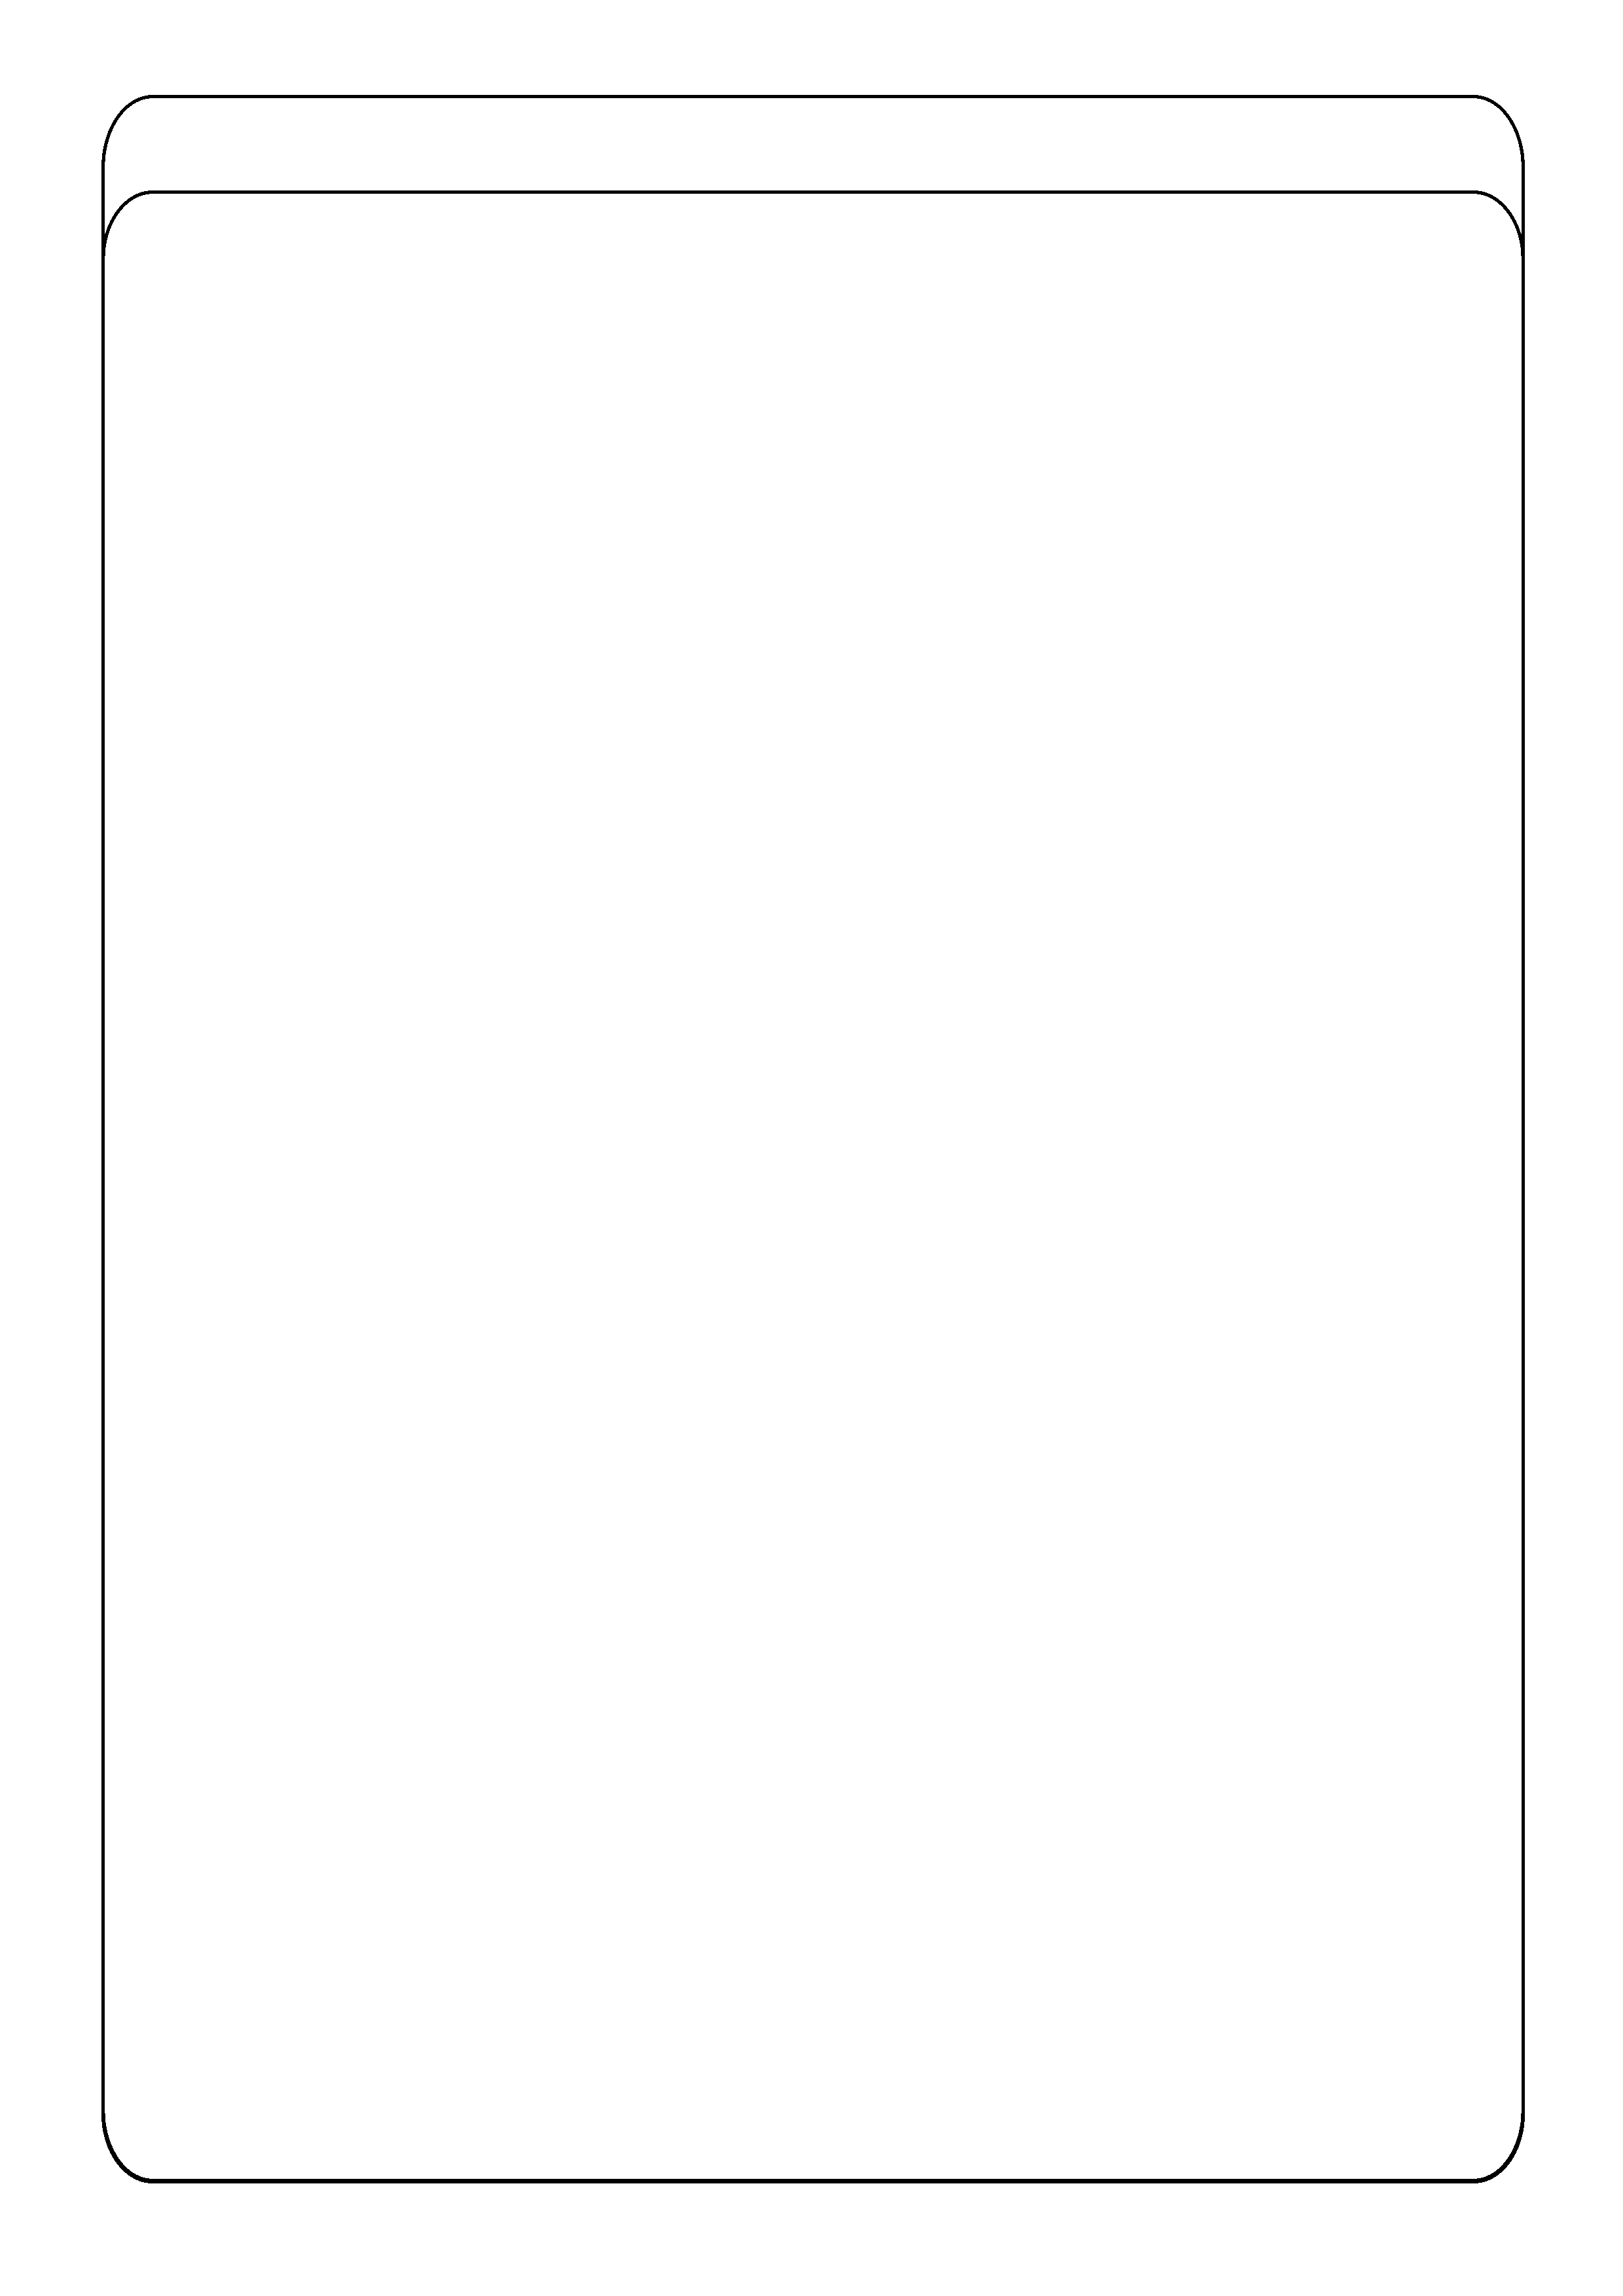

شماره:

تاریخ:

پیوست:

بسـمه تعالی

** غیبت در جلسه امتحان**

با سلام و احترام،

اینجانب .......................................... به شماره دانشجویی ................................... دانشجوی ورودی سال تحصیلی .................... رشته ................................................ دوره روزانه / شبانه، در نیمسال اول/ دوم سال تحصیلی ............... موفق به شرکت در جلسه امتحان پایان ترم درس ......................................... مورخ ...................... نشده ام و درخواست مساعدت در حذف درس به صورت پزشکی/غیرپزشکی را دارم.

**امضاء دانشجو کارشناس آموزش دانشکده**

تاریخ تاریخ و امضا

|  |  |  |  |
| --- | --- | --- | --- |
| **تعداد واحدهای گذرانده موثر** |  | **تعداد غیبت امتحانی در ترمهای گذشته** |  |
| **تعداد واحدهای اخذشده در نیمسال جاری** |  | **تعداد حذف پزشکی در ترم های گذشته** |  |
| **تعداد واحد حذف شده در نیمسال جاری** |  | **میانگین معدل کل** |  |

|  |  |
| --- | --- |
| حذف غیر پزشکی | حذف پزشکی |
| * دلایل غیبت در پشت صفحه شرح داده شود. | * مدارک پزشکی ضمیمه گردد. |
| **مدیر محترم امور آموزشی دانشگاه**  با سلام و احترام،  با توجه به وضعیت تحصیلی نامبرده که به شرح ذیل اعلام شده است، موضوع در جلسه شورای آموزشی دانشگاه مطرح گردد.  **معاون آموزشی دانشکده**  تاریخ و امضا  **نظر شورای آموزشی دانشگاه (تاریخ:** .................................. **)**   * **غیبت موجه و موافقت با حذف درس** * **غیبت غیر موجه** | **مدیر محترم امور آموزشی دانشگاه**  با سلام و احترام،  با توجه به معاینات به عمل آمده در هنگام مراجعه موضوع در جلسه کمیسیون پزشکی مطرح گردد.  تاریخ تحویل گواهی: ......................................  **نظر و امضاء پزشک معتمد**  **نظر کمیسیون پزشکی (تاریخ:** .................................. **)**   * **غیبت موجه و موافقت با حذف پزشکی** * **غیبت غیر موجه** |

**نتیجه تقاضا:** ...........................................................................................................................................................................

**مدیر کل آموزش**

تاریخ و امضا